SGS实验机构
科来新防腐技术硫酸浸泡实验报告
1.实验背景

SGS环境，卫生与安全悉尼分部应科来新澳洲代理商rickman先生要求对涂刷过科来新的钢材样品进行检测与评估。此检测标准按照改编版的7-28天金属腐蚀测试（UN Test C1）进行。
7-28天金属腐蚀测试（UN实验C1）是用于对评估腐蚀物质是否适合安全运输的评测标准。 检测方法是通过把各种金属暴露在腐蚀介质中看这些金属的腐蚀率。 得出的腐蚀率作为运输的安全分级。针对此次实验，实验方法进行了修改以便更准确地检测带有涂层的金属的抗腐蚀能力。 实验流程为经处理过有科来新涂层的碳钢样片和碳钢裸样同时浸泡在33%浓度的硫酸中然后检测其腐蚀率。
碳钢样片由科来新（澳大利亚）公司喷涂其公司的防腐材料（科来新）然后送回SGS进行检测分析。样片在2020年6月22日送到SGS，下述为实验室参考号：

客户送样 | 我方参考样
处理过的碳钢样片（涂有科来新） | 未经处理的碳钢样片（裸样）SP031922-1

SP031922-1存放在室内常温环境下

2.实验方法：

2.1 金属腐蚀测试(UN实验C1)

根据UN Manual(UN2015)37.4节第三部分对处理过及未经处理的碳钢样片进行33%浓度的硫酸溶液测试。 参与此次实验中处理过和未经处理的碳钢样片各为三片，分别为一片悬挂在溶液上面，一片浸泡一半，一片彻底浸泡在溶液里。相对应的样片标识为 S1,S2和S3,未经处理的样片标识为T1,T2和T3.
在实验过程中容器放置于55±1℃的控温环境下共计7天。然后把样片从容器暴露的环境中取出并对其表面的腐蚀物质进行清除，再把清洗后的样片称重。最后再把清洗后的重量与实验前的重量进行比较得出失重。 在这里涂有涂层的样片在实验前后都涵盖了涂层本身的重量及金属的自重。以下为腐蚀率计算公式。
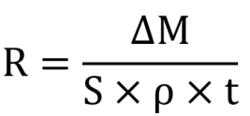
R代表毫米/年的腐蚀率，ΔM是7天中重量的变化， S代表样片表面平方毫米面积，ρ代表样片的立方毫米密度， t代表时间（年）。

2.2 经调整改进后的金属腐蚀测试

一块空白金属样片用于进行改进后的金属腐蚀测试方法用于计算误差。 这一方法是基于UN Manual(UN,2015)37.4节第三部分规定把金属样片浸泡在浓度为33%的硫酸溶液里，然后对其进行观察直至彻底溶解。这块样片标编号为S3(2). 截止至这一时间点腐蚀率按每2.1计算

- 分析结果
表1. 在暴露于硫酸溶液前后的重量及计算后的腐蚀率。
金属状态 | 编号 | 位置 | 天数 | 初始重量 | 最终重量 | 腐蚀率mm/年
未经处理（参考样） | S1 | 悬挂 | 7.0 | 22.8002 | 22.7733 | <0.1
未经处理（参考样） | S2 | 半浸泡 | 7.0 | 23.0156 | 9.3413 | 38.8
未经处理（参考样） | S3 | 全部浸泡 | 7.0 | 22.6464 | 0.0000 | 64.3
未经处理（参考样） | S3(2) | 全部浸泡 | 0.75 | 27.6505 | 0.0000 | 733
科来新处理过的 | T1 | 悬挂 | 7.0 | 24.5490 | 24.5389 | <0.1
科来新处理过的 | T2 | 半浸泡 | 7.0 | 24.5112 | 16.8431 | 21.8
科来新处理过的 | T3 | 全部浸泡 | 7.0 | 25.1591 | 11.1266 | 39.9

金属腐蚀实验前 金属腐蚀实验后
S1 S2 S3 S1 S2 S3
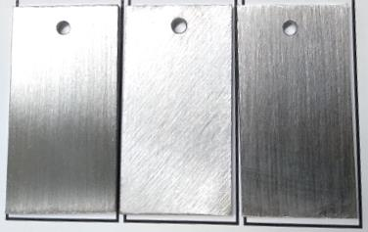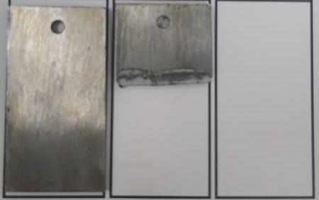
图1为未经处理过的碳钢样片在金属腐蚀实验（UN实验C1) 前后的图像对比。编号从左起为S1,S2和S3.

金属腐蚀实验前 金属腐蚀实验后
T1 T2 T3 T1 T2 T3
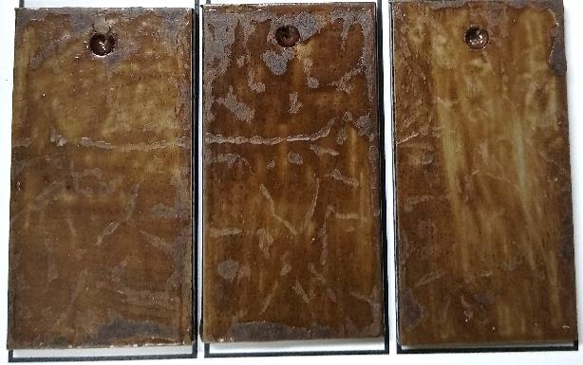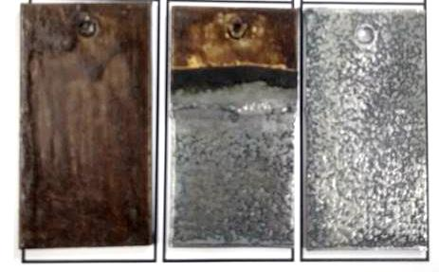
图2经过处理的碳钢样片在金属腐蚀实验（UN实验C1) 前后的图像对比。编号从左起为T1,T2和T3.
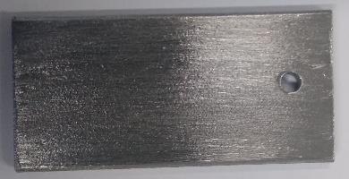
图3. 编号为S3(2)未经处理的碳钢样片在金属腐蚀实验前的图像。

- 观点与见解

经7天浸泡在33%浓度的硫酸溶液里面对样片的观测可以发现非常明显的区别。 未经处理过的碳钢样片彻底浸泡在溶液里的在7天时间里彻底的溶解消失了，可见相对应半浸泡和彻底浸泡的分别丢失了59%和100%的总重量。
相比较，经抗腐蚀处理（科来新）过的碳钢样片在33%浓度的硫酸溶液下表现出更佳的抗腐蚀性。 经7天浸泡实验后，经过处理的样片的失重程度明显小于未经处理过的样片，失重分别为半浸泡(T2)的31%和全浸泡(T3)的56%。
两组实验中悬挂在溶液表面的S1和T1样片均未发现明显失重情况。
由于浸泡在溶液里未经处理的碳钢样片在7天里彻底的溶解消失了，所以S2和S3测算的腐蚀率被严重低估了。因此我们根据相关标准又进行了改进后的金属腐蚀测试。 在这一实验中我们全程监控一块未经处理的碳钢样片全部浸泡在浓度为33%的硫酸溶液里的直至其彻底溶解消失，这样我们就可以更精确的计算此条件下的腐蚀率并为前面的实验做出更精确的参考。 经观察此样片s3(2)经过浸泡18小时后彻底溶解消失得出在这环境下腐蚀率为733毫米/年。 结合上一实验可以得出经科来新处理过的样片在控温55±1℃下浸泡于33%浓度的硫酸7天里可以大约降低95%的腐蚀率。
还要强调的一各重点是经过科来新处理的样片的初始重量的统计也包括了涂层的重量，所以这7天浸泡实验中造成的重量流失也包含涂层的失重，因此表1中编号T2和T3的样片的实际腐蚀率应该更低。

